КОМПЛЕКСНЫЙ ПЛАН МЕРОПРИЯТИЙ
по противодействию идеологии терроризма и экстремизма в МКОУ КСОШ
на 2019 – 2020 учебный год

Нормативные документы.
- Указ Президента РФ от 14 июня 2012 № 851 «О порядке установления уровней террористической опасности, предусматривающих принятие дополнительных мер по обеспечению безопасности личности, общества и государства».
- Комплексный план противодействия идеологии терроризма в РФ на 2013-2018 годы, утвержденный Президентом РФ 26.04.2013 г. № Пр. – 1069.
Цель:
- преодоление элементов негативного отношения молодёжи к представителям иных национальностей, укрепление стабильности и согласия в обществе, недопущение нарушений молодёжи общественного порядка.
Задачи:
- Организация просветительской деятельности, направленной на профилактику экстремизма.
- Формирование толерантного сознания и национальной терпимости у обучающихся.
- Выявлять и преодолевать распространение негативных тенденций, тормозящих социальное и культурное развитие обучающихся.
- Способствовать достижению необходимого уровня (в пределах познавательных способностей) правовой культуры воспитанников как основы толерантного сознания и поведения.
- Способствовать формированию позитивных ценностей и установок на уважение, принятие и понимание богатого многообразия культур народов России, их традиций и этнических ценностей.

п.п. | Наименование мероприятий | Срок исполнения | Ответственный
за исполнение | Отметка о выполнении |  | 1
Проведение обследования МКОУ КСОШ на предмет оценки уровня их антитеррористической защищенности и готовности к новому учебному году. | Август | Директор школы, Зам по безопасности
2 | Разработка плана мероприятий по противодействию идеологии | экстремизма и терроризма среди обучающихся. | Сентябрь
Заместитель директора | по ВР |  | 3
Составление социального паспорта школы, классов. | Сентябрь | Социальный педагог Темиргишиева М. | 4
Акция «Беслан мы помним твое горе» | сентябрь | Хаджиева З.П. Исмаилова З.М. | 5
Внеклассные мероприятия, классные часы, конкурсы ко дню солидарности | сентябрь | Кл руководители,педагог-организаторы | 6
7 | Мониторинг изучения интересов и потребностей обучающихся, изучение национального состава класса, их особенностей: | - диагностическая работа (социологический опрос) с целью изучения психологических особенностей личности обучающихся и выявление уровня толерантности; | В течение года
Педагог – психолог. Социальный педагог. | Классные руководители | 8 | - выявление проблемных подростков склонных к непосещению занятий, уклонению от учебы, допускающих прогулы, грубость с педагогами и сверстниками, недисциплинированность, склонных к участию в неформальных молодежных группировках;
 | - выявление обучающихся, склонных к совершению правонарушений, преступлений, и обучающихся, находящихся без контроля родителей. |  | 9
Контроль соблюдения пропускного режима. | В течение года | Дежурный администратор, вахтер
10 | Осуществление контроля состояния зданий, сооружений, прилегающих к школе территорий на предмет противодействий экстремизму и терроризму. | В течение года | Администрация школы
 | 11 | Оформление информационных наглядных материалов антиэкстремистской и антитеррористической направленности: «Мир без насилия». | Декабрь
Хаджиева З.П. |  | 12 | Заседания Совета профилактики.
 | - МЕРОПРИЯТИЯ С ПЕДАГОГИЧЕСКИМ СОСТАВОМ | 1 | Планирование воспитательной работы по противодействию идеологии
экстремизма и терроризма среди обучающихся в соответствии с Планом воспитательным работы МКОУ КСОШ | Сентябрь | Заместитель директора | по ВР Хаджиева З.П.
Классные руководители |  | 2 | Изучение и использование в практической работе:
 | методических рекомендаций по совершенствованию системы воспитания толерантности в образовательном учреждении; | В течение года | Педагогический коллектив
 | практических рекомендаций по формированию у подростков толерантных этнокультурных установок, воспитанию культуры мира и согласия. |  | 3
Включение в содержание учебных предметов (обществознание, история и др.) тем по профилактике экстремистских проявлений, формированию законопослушного толерантного поведения обучающихся. | В течение года | Учителя-предметники
4 | Информирование классных руководителей об обучающихся «группы риска», состоящих на различного вида учётах. | В течение года | Социальный педагог Темиргишиева М.
 | 5 | Выступление на методическом объединении классных руководителей: | «Формы работы классных руководителей в воспитании толерантного отношения к окружающему людям».
Апрель | Педагог – психолог Билалова Л |  | 6
Проведение дополнительных инструктажей по вопросам обеспечения комплексной безопасности, порядка действий в случае возникновения угрозы или совершения террористических актов. | В течение года | Классные руководители, учителем ОБЖ,зам по безопасности Абдуразаковым А.А.

№ п/п |  | Мероприятия | Сроки |  | Ответственные
1. Мероприятия по формированию навыков антитеррористического поведения учащихся, по предупреждению и противодействию экстремистской деятельности
1. | Проведение систематических инструктажей с обучающимися по темам:  «Действия при обнаружении подозрительных взрывоопасных предметов»;  «Действия при угрозе террористического акта»;  «Правила поведения и порядок действий, если вас захватили в заложники» |  | в течение года |  | Классные руководители, зам по безопасности
2 | Акция «Беслан мы помним твое горе» |  | 3 сентябрь |  | Хаджиева З.П.Исмаилова З.М. кл.руководители
3 | Внеклассные мероприятия, кл.часы, конкурсы в 1-11х кл |  | сентябрь |  | Кл.руководители
2. | Реализация в учебном процессе, на уроках ОРКСЭ учебных материалов, раскрывающих преступную сущность идеологии экстремизма и терроризма. |  | в течение года |  | Учителя- предметники
3. | Проведение классных часов о толерантности и противодействию экстремизму и терроризму. |  | в течение года согласно планам воспитательной работы класса |  | Классные руководители
4. | Конкурс плакатов, рисунков « Нет – терроризму!» |  | ноябрь |  | Салимсултанова С.Ш., учительИЗО
5. | Подготовка и проведение выставок по темам:«Мир без насилия», просмотри фильма о Героях России |  | октябрь  февраль |  | Библиотекарь Висаитова З.М.
6. | Обновление стенда по антитеррористической защищенности |  | в течение года |  | Администрация
7. | Проведение Дня против экстремизма и терроризма с организацией тренировочных эвакуаций учащихся и работников школы. |  | Ноябрь |  | Учитель ОБЖ
8. | Беседа «Профилактика экстремистских проявлений в молодежной среде» (с приглашением сотрудника полиции) |  | декабрь |  | Администрация
 | "Профилактика и разрешение конфликтов" встреча с участковым |  | январь |  | Чегуев Б.
 | «Учись управлять своими эмоциями» беседа 7х кл |  | январь |  | Кл.руководители
 | Конкурс рисунков «Пусть всегда будет мир!» |  | март |  | С-султанова С.Ш.
 | - Распространение памяток «Как вести себя в чрезвычайной ситуации" |  | март |  | Хаджиева З.П.
 | Участие школы в профилактических мероприятий в рамках всероссийских и  краевых акций:  «За здоровье и безопасность наших детей»  «Сообщи, где торгуют смертью»  «Дети России». |  | В течении года |  | Хаджиева З.П.
 | Рассмотрение на родительских собраниях вопросов, связанных с противодействием экстремизму: «Современные молодежные течения и увлечения», «Ещё раз о толерантности», «Интернет и безопасность» |  | В течении года |  | Администрация, кл.руководители
 | Контроль за посещаемостью учащимися «группы риска» кружков, секций дополнительного образования. |  | Постоянно, в течении года |  | Администрация, кл.руководители
 | «Национальное многоцветие – духовное богатство России» круглый стол |  | апрель |  | Хаджиева З.П.
 | «Сила российских народов в единстве и дружбе!» викторина |  | сентябрь |  | Исмаилова Б.М. Чегуева Н.С.
9. | Проведение Дня безопасности |  | март |  | Администрация
11. | Участие в районных и республиканских мероприятиях по профилактике экстремизма, идеологии терроризма |  | в течение года |  | Классные руководители, учителя- предметники
2. Мероприятия по предупреждению и противодействию террористической деятельности с сотрудниками школы, родительской общественностью
12. | Изучение законодательства РФ по вопросам ответственности за разжигание межнациональной межконфессиональной розни, разъяснения сущности терроризма, его общественной опасности. |  |  | в течение года |  | Администрация
13. | Проведение инструктажей с работниками школы. |  |  | в течение года |  | Администрация
14. | Проведение беседы с сотрудниками школы:  «Антитеррористическая безопасность образовательного учреждения» |  |  | сентябрь |  | Директор школы
15. | Проведение родительских собраний по обеспечению безопасности, антитеррористической защищенности ОУ, активного их участия в воспитании бдительности, ответственности за личную и коллективную безопасность у детей. |  |  | в течение года согласно планам работы |  | Классные руководители
16. | Разработка рекомендаций, буклетов для родителей и учащихся по повышению информационной грамотности по вопросам современных религиозных течений |  |  | ноябрь- декабрь |  | Классные руководители
17. | Заседание Управляющего совета «Соблюдение здоровых и безопасных условий обучения и воспитания в школе». |  |  | ноябрь |  | Директор школы
18. | ШМО классных руководителей  «Формы работы классных руководителей в воспитании толерантного отношения к окружающему людям» |  |  | декабрь |  | Руководитель ШМО
3. Мероприятия по антитеррористической защищенности МКОУ КСОШ
19. |  | Контроль соблюдения пропускного режима | ежедневно |  | Дежурный администратор,  дежурный учитель
20. |  | Организация дежурства администрации, педагогического персонала, классов по школе | в течение года |  | Администрация, классные руководители
21. |  | Осмотр здания, территории на предмет обнаружения подозрительных предметов.  Осмотр ограждений, ворот, калиток, запасных выходов, замков, запоров, решеток на предмет их целостности и исправности | ежедневно |  | Дежурный администратор, завхоз сторож
23. |  | Проведение проверок состояния эвакуационных выходов и путей эвакуации (исправность дверных замков, незагроможденность проходов) | в течение года |  | Завхоз Динаева А
24. |  | Проверка систем сигнализации,  видеонаблюдения | в течение года |  | Администрация
26. |  | Контроль за проведением мероприятий по соблюдению режима безопасности | в течение года |  | Администрация
27. |  | Освещение проводимых мероприятий по вопросам противодействия идеологии терроризма, экстремизма на сайте школы. | в течение года |  | Администратор школьного сайта Абдуразаков А.А.

Ожидаемые результаты реализации Плана мероприятий.
- Совершенствование форм и методов работы по противодействию и профилактике экстремизма.
- Распространение культуры интернационализма, согласия, национальной и религиозной терпимости в среде воспитанников.
- Гармонизация межнациональных отношений, повышение уровня этносоциальной комфортности.
- Формирование нетерпимости ко всем факторам экстремистских проявлений, а также толерантного сознания, позитивных установок к представителям иных этнических сообществ.
- Формирование единого информационного пространства для пропаганды и распространения на территории МКОУ КСОШ идей толерантности, гражданской солидарности, уважения к другим культурам.

МКОУ «Калининаульская СОШ им. Героя России Гайирханова М.М.»

Утверждаю:
Директор_______/Корголоева З.А./

КОМПЛЕКСНЫЙПЛАНМЕРОПРИЯТИЙ
попротиводействиюидеологиитерроризмаиэкстремизма
на 2019 – 2020 учебныйгод
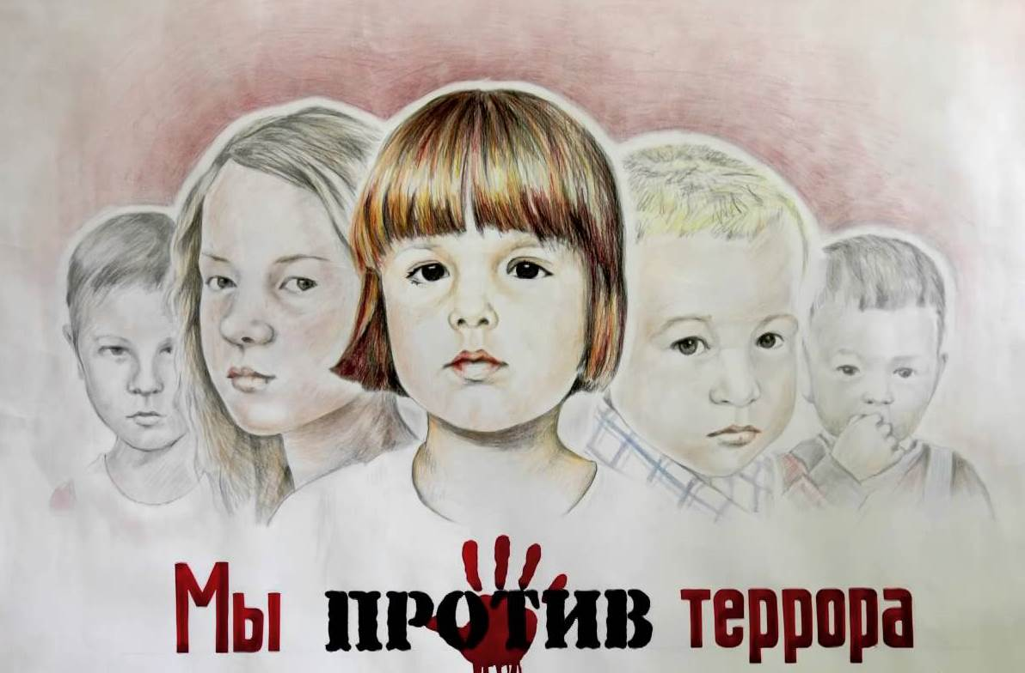

Зам по ВР________Хаджиева З.П.

